Interágil

Características Gerais
Este programa foi idealizado para que seja possível a participação e colaboração das unidades do interior através do chat publico/privado nos eventos em videoconferência.

Instalação
Não é necessário instalar, uma vez que o programa é composto por um único arquivo “Interagil.exe”.

Iniciando o Programa
- Clicar duas vezes sobre o ícone para executar o programa
- Na primeira execução será exibido este documento de ajuda
- Também na primeira vez que este programa for executado, deve ser digitado o nome da unidade.
- Todas as vezes que for executado, a janela de configuração será aberta, caso necessário altere e clique OK ou Cancelar para sair sem alterar.

Configuração

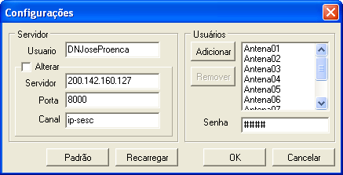

A configuração básica já vem definida como padrão para acesso das antenas, sendo necessário apenas adicionar o Nome da Unidade, com ao menos 5 letras, sem espaço e no seguinhte formato: DRUnidade.
Ex.: RJPetropolis

Grupo Servidor: definições de acesso do servidor.
Grupo Usuários: usuários cadastrados para envio de mensagens.
Botão Padrão: retorna a configuração padrão original.
Botão Recarregar: descarta alterações realizadas não salvas.
Botão OK: salva as configurações e fecha a janela.
Botão Cancelar: descarta alterações (caso tenha) e fecha a janela.

Grupo Servidor:
Servidor: IP do servidor a ser conectado (200.142.160.127 - antenas)
Porta: Porta do servidor utilizada para comunicação texto (8000)
Canal: Canal dos cursos (ip-sesc)

Grupo Usuários
Adicionar: adiciona um nome na lista de usuários definidos
Remover: remove o usuário selecionado da lista
Senha: senha para autenticação comum a todos os usuários.

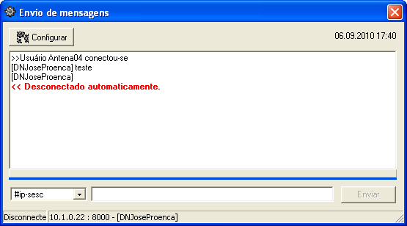

Elementos da Janela

- O botão configurar abre a janela de configuração.
- Versão (data hora) da compilação do programa.
- Área de texto, exibe as conversas e algumas mensagens de status.
- Combo usuários: caso seja necessária uma mensagem privada, selecione nesta lista o destinatário, o padrão é publica (#ip-sesc).
- Espaço para a mensagem a ser enviada.
- Botão para envia a mensagem.

Enviando Mensagem
- No espaço designado para mensagem, digite o texto em seguida clique em “enviar” ou tecle ENTER para que a mensagem seja enviada.
- A partir deste momento um contador interno de 2 minutos será iniciado, caso nenhuma mensagem seja enviada, o programa se auto-desconectará, para que outra unidade possa utilizar os usuários para colaborar.

